校地共建丨云城建与职教一幼助推党建与思政教育协同发展

4月24日，云南城市建设职业学院到嵩明职教新城第一幼儿园开展校地合作共建活动，助推党建与思政教育协同发展，彰显校地合作新篇。

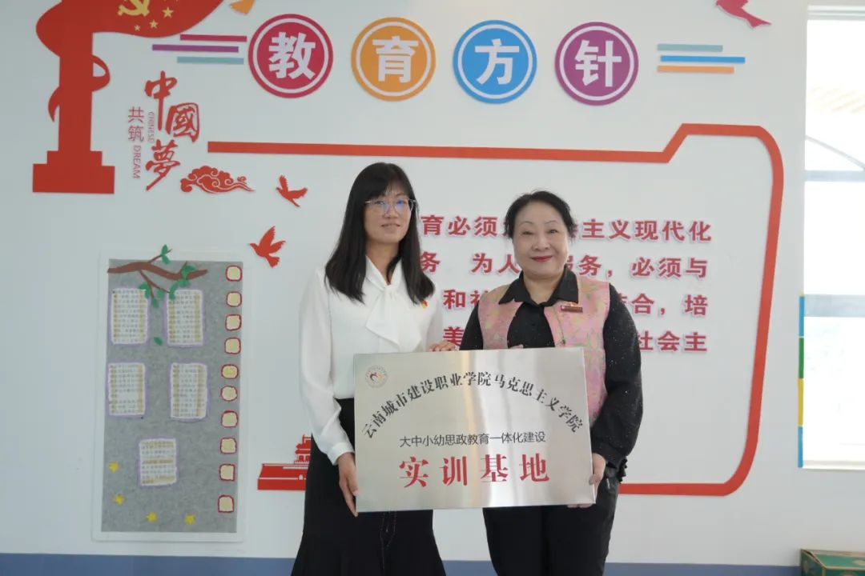

云南城市建设职业学院马克思主义学院院长姚常红和嵩明职教一幼刘莉平园长共同为“大中小幼思政教育一体化建设实训基地”揭牌。该实训基地旨在打破学段壁垒，构建大中小幼纵向衔接、螺旋上升的思政教育体系。依托云南城市建设职业学院马克思主义学院的专业师资与理论优势，结合幼儿园实践教学资源，促进思政教育的交流与合作，创新思政教育教学方法与模式，提升思政教育的整体质量和育人效果，提升思政教育的亲和力、针对性和实效性，培养幼儿正确的世界观、人生观、价值观。

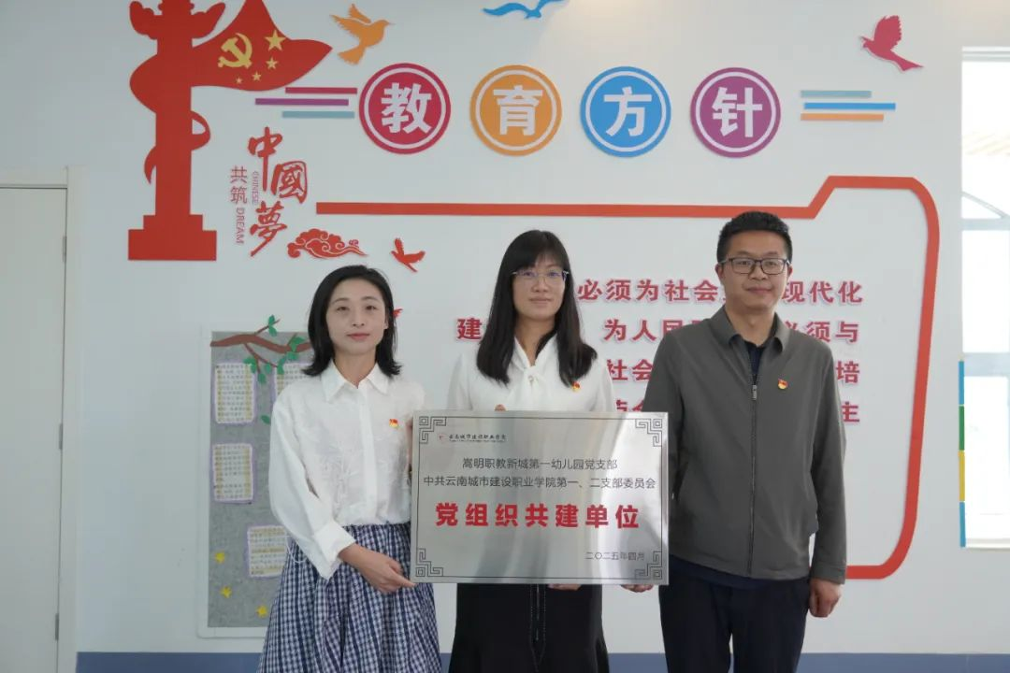嵩明职教新城第一幼儿园党支部与云南城市建设职业学院第一、二支部委员会达成共建，正式挂牌“党组织共建单位”。双方将以党建为引领，通过组织联建、活动联办、资源联用等形式，共享党建经验与资源，创新党建活动载体，提升党员教育管理水平，共同探索新时代党建工作新思路、新方法，以高质量党建推动教育事业高质量发展。

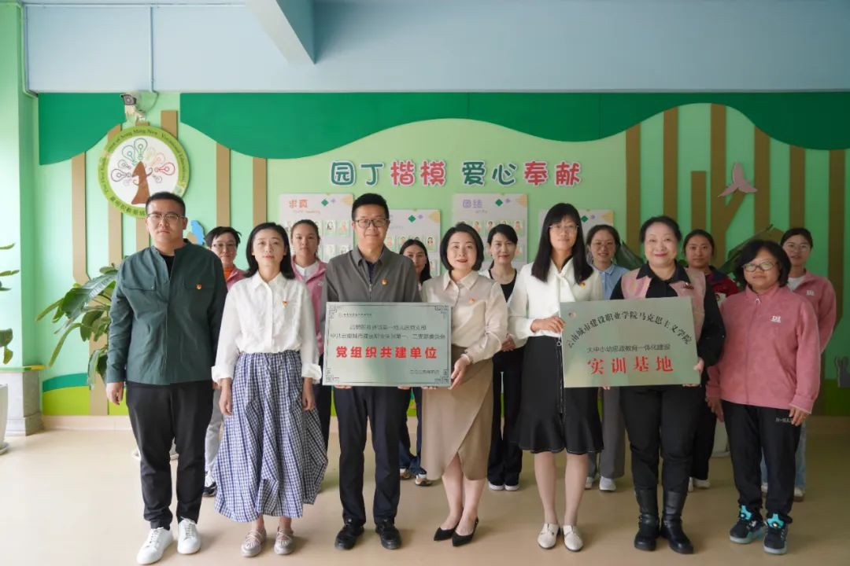 挂牌仪式的举行，标志着云南城市建设职业学院和职教一幼，在党组织建设与思政教育领域迈出新步伐，是教育合作与创新领域的重要举措，为幼儿园发展注入新活力，也为区域教育协同发展贡献积极力量。